２０２３年 月 日
一般社団法人 青森県水泳連盟
オープンウォータースイミング委員会 御中
２０２３年 燃ゆる感動かごしま国体 OWS競技エントリーシート

２０２３年 国民体育大会競泳競技（成年）に選手として選考された場合、下記の通り参加致します。

◎エントリー情報
ふりがな |  |  |  |  | 生年月日（西暦）
氏 名 |  |  |  |  | 年 |  |  | 月 |  |  | 日
学 年 |  |  | 年 | 年 齢 |  | 歳 |  |  | 性 別 | 男 ・ 女
現 住 所 | 〒
連 絡 先 | 携帯 |  |  | アドレス
所 属 |  |  |  |  | 監督者氏名  (担当指導者)

◎出場資格
・2009年4月1日以前に生まれた者。2023年4月1日以降の都道府県水泳連盟（協会）が承認した、公式競技会または公認競技会において、 (公財)日本水泳連盟の定める下記の参加標準記録を突破した者、または2022年４月１日以降、ＯＷＳ日本選手権、(公財)日本水泳連盟認定競技会、国際大会において５km以上の競技に参加し完泳した者。
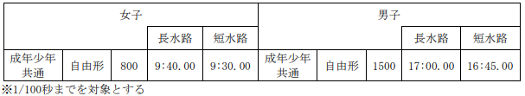
公認記録 | 大会名：
 | 開催日： | 2022年 |  |  |  | 月 |  | 日 |  | 会場：
 | 種 目： |  |  |  |  |  |  |  |  | 距離：
 | 記 録： |  |  | 分 |  |  |  |  | 秒
＊標記、公認記録を証明できる書類を必ず添付してください。
＊７月２９日（土）13時までに青森県水泳連盟 OWS委員会宛にメール(oceansports4727@gmail.com)に
ご提出お願い致します。

